**Téma: Krebsův cyklus/citrátový cyklus/cyklus kyseliny citrónové/cyklus trikarboxylových kyselin (CC)**

**Předchozí téma:** metabolismus živin – tuků, cukrů, bílkovin

**Následující téma:** dýchací řetězec

**Cíle hodiny:**

Určení produktů katabolismu živin a jejich vstup co Krebsova cyklu

Seznámení se s pojmem acetyl-CoA a zjednodušenou strukturou

Schéma mitochondrie a lokalizace cyklu

Schéma Krebsova cyklu (uhlíkaté štěpy)

Odbourávání acetyl-CoA na CO2

Produkce redukovaných koenzymů

Souhrnná rovnice cyklu

**Časové rozvržení hodiny:**

Opakování katabolismu živin 5 minut

Lokalizace Krebsova cyklu v buňce + popis mitochondrie 3 minut

Vstup acetyl-CoA do Krebsova cyklu

Pojem acetyl-CoA

Popisné schéma Krebsova cyklu

Výstup CO2 a redukovaných koenzymů z cyklu 27 minut

Osud CO2 a redukovaných koenzymů v organismu

Bilance

Závěrečné shrnutí a opakování 10 minut

**Výuková metoda:** monologická, dialogická, frontální

**Použitá literatura, zdroje:**

<http://projekt.gymtri.cz/index.php?option=com_content&view=article&id=288:eukaryotni-buka&catid=25:botanika&Itemid=20>

<http://www.wiley.com/college/pratt/0471393878/student/exercises/index.html>

<http://biochemie.lf2.cuni.cz/cesky/biox2zimni/prednasky/Citrátový%20cyklus.pdf>

<https://chem.libretexts.org/Textbook_Maps/Organic_Chemistry_Textbook_Maps/Map%3A_Organic_Chemistry_with_a_Biological_Emphasis_(Soderberg)/12%3A_Acyl_substitution_reactions/12.3%3A_Thioesters>

<https://cs.wikipedia.org/wiki/Koenzym>

Benešová M., Satrapová H.: Odmaturuj z chemie. Didaktis, Brno, 2002.

Vacík J.: Přehled středoškolské chemie. SPN, Praha, 1999.

Kodíček M. , Valentová O., Hynek R.: Biochemie – chemický pohled na biologický svět. VŠCHT, Praha, 2015.

**Vysvětlivky:**

*Aktivita studentů*

Opakování

Prostý výklad učitele

*Didaktické poznámky „pod čarou“ pro učitele*

**Důležité pojmy**

Zkratka CC = Citrátový/Krebsův cyklus

Opakování katabolismu živin – sacharidů, bílkovin a lipidů.

Sacharidy se v glykolýze odbourávají na konečný produkt pyruvát, který se za aerobních podmínek dekarboxyluje na acetyl-CoA.

Bílkoviny se štěpí na aminokyseliny, které jsou deaminovány na amoniak, který se v močovinovém cyklu odbourává a vylučuje z těla ven močí. Po odbourání aminoskupiny se uhlíková kostra aminokyseliny začleňuje do Krebsova cyklu.

Lipidy se štěpí na glycerol a mastné kyseliny, které se procesem β-oxidace odbourávají na dvouuhlíkaté štěpy ve formě acetyl-CoA.

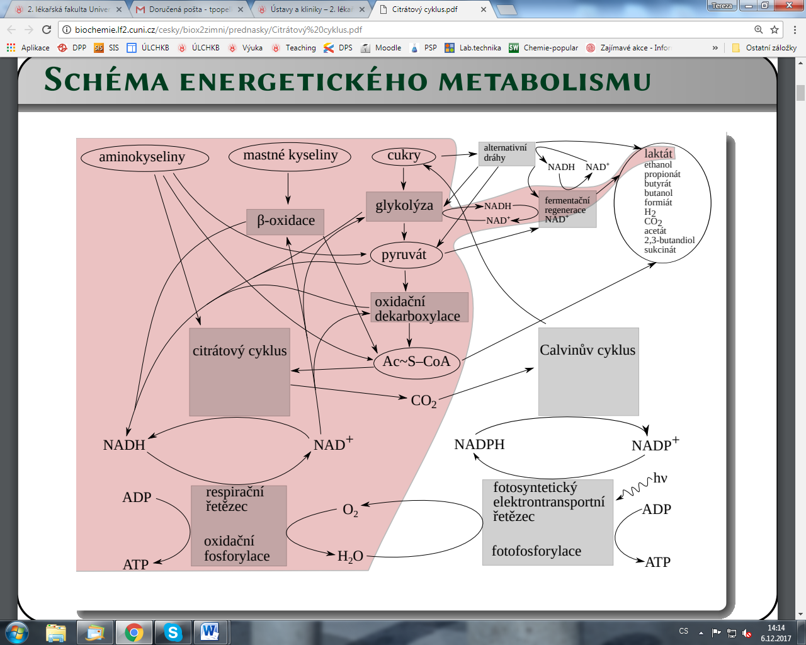

*Výše uvedené schéma znázorňuje propojení metabolických drah, mimo jiné je na něm vidět vstup jednoduchých živin do Krebsova cyklu přes acetyl-CoA. Pro studenty je důležitá zeleně zarámovaná část.*

Opakování lokalizace metabolických drah v buňce.

*Kde probíhá glykolýza?* Glykolýza je lokalizována v cytoplazmě.

*Kde probíhá odbourávání aminokyselin?* Odbourávání aminokyselin je lokalizováno v mitochondriích a cytoplazmě.

*Kde probíhá β-oxidace?* β-oxidace probíhá v mitochondriích.

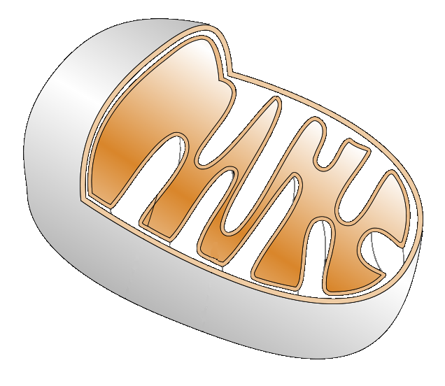

Vnitřní mitochodnriální membrána

Matrix

Vnější mitochodnriální membrána

Popis stavby mitochondrie dle obrázku (výše) a přesná lokalizace CC. V prokaryotních buňkách probíhá Krebsův cyklus v cytosolu, v eukaryotních buňkách je **lokalizován v matrix mitochondrií.**

*Trocha historie o tomto cyklu:*

Krebsův cyklus je pojmenován po biochemikovi siru Hansi Krebsovi, který jako první publikoval představu o tomto cyklickém procesu, kde prvním meziproduktem je kyselina citrónová (podle níž se tento cyklus také může nazývat – citrátový cyklus). Kyselina citrónová je trikarboxylová kyselina – má 3 COOH- skupiny.

Krebsův cyklus je **středobodem všech metabolických drah**, které probíhají ve všech organismech včetně lidského organismu. **Slouží především jako spalovač uhlíku**. Odbouráváním sacharidů, bílkovin i lipidů vzniká konečná sloučenina nazývaná **acetylkoenzym A (acetyl-CoA)**, který vstupuje do Krebsova cyklu. Acetylkoenzym A je aktivovaná kyselina octová. Patří mezi thioestery (ve své struktuře obsahuje vázaný atom síry).

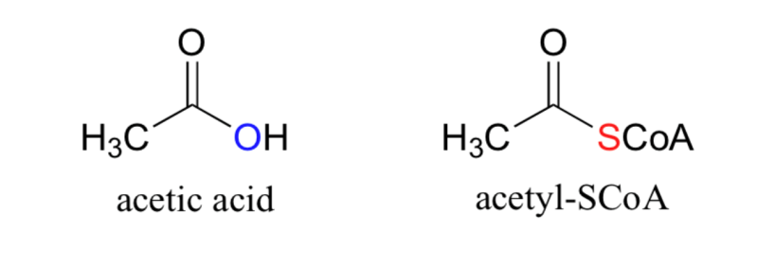

kyselina octová acetyl-CoA

*Nakreslete vzorec kyseliny octové.*



Níže je uvedeno schéma Krebsova cyklu.

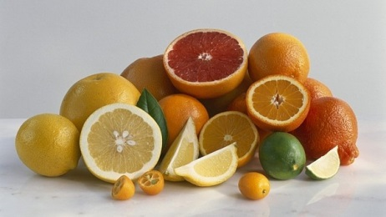

První reakcí je přenos acetylového zbytku na molekulu oxalacetátu za vzniku citrátu.

*Pro praktickou představu/přiblížení organické nicneříkající sloučeniny studentům: citrát neboli kyselina citrónová je obsažena v ovocných šťávách (pomerančový džus).*

V druhé reakci je citrát izomerizován na isocitrát.

**V třetí reakci** dochází k oxidační dekarboxylaci a z izocitrátu **se odštěpí CO2 a vzniká NADH (nikotinamidadenindinukleotid)**.

**V dalším kroku** dochází opět k oxidační dekarboxylaci – **odštěpí se CO2 a vzniká NADH**.

**V páté reakci** se štěpí thioester sukcinyl-CoA za uvolnění **sloučeniny GTP (guanosintrifosfát)**, která může být přeměněna na **ATP (adenosintrifosfát).**

Dosažením cyklu do této fáze došlo k úplné oxidaci acetylu (2C) na 2 CO2 a oxalacetát se zredukoval na sukcinát. Další tři popsané reakce zregenerují sukcinát na oxalacetát, který může být opět využit.

**V šesté reakci** dochází k redukci sukcinátu na fumarát za **vzniku** **FADH2 (flavinadenindinukleotid)**.

V sedmé reakci se na fumarát aduje voda a vzniká malát.

**V poslední, osmé, reakci** se malát oxiduje na oxalacetát a **vzniká NADH**.

Oxidací malátu na oxalacetát se cyklus reakcí uzavřel a může začít znovu od začátku.

*Studenti nemají znát slovo od slova, reakci od reakce celý cyklus. Podrobný popis reakcí je uveden kvůli vysvětlení. Mají si zapamatovat jen oranžově orámované sloučeniny a k nim korespondující počty uhlíků na níže uvedeném schématu.*

V Krebsově cyklu probíhá 8 enzymaticky katalyzovaných reakcí – mezi nimi 2x dekarboxylace, 4x dehydrogenace, 1x substrátová fosforylace.

Krebsův cyklus je sled reakcí, které vedou k produkci **redukovaných koenzymů** **(NADH**

**a FADH2), CO2 a GTP**.

*Co je to koenzym?*

Je to látka nebílkovinné povahy, která je součástí enzymů. Hlavním úkolem je přenos atomů (například vodíku) nebo elektronů mezi různými enzymy.

Tyto redukované koenzymy pak pokračují do další metabolické dráhy nazývané dýchací řetězec, kde se oxidují předáváním elektronů přes komplexy a výsledným produktem je voda a ATP.

*Oranžově vyznačené sloučeniny ve výše uvedeném cyklu odpovídají uhlíkovým zbytkům v níže uvedeném schématu. Jsou to sloučeniny, které by si studenti měli zapamatovat.*

*Také by si měli zapamatovat vystupující sloučeniny z Krebsova cyklu – redukované koenzymy, G(A)TP a oxid uhličitý.*

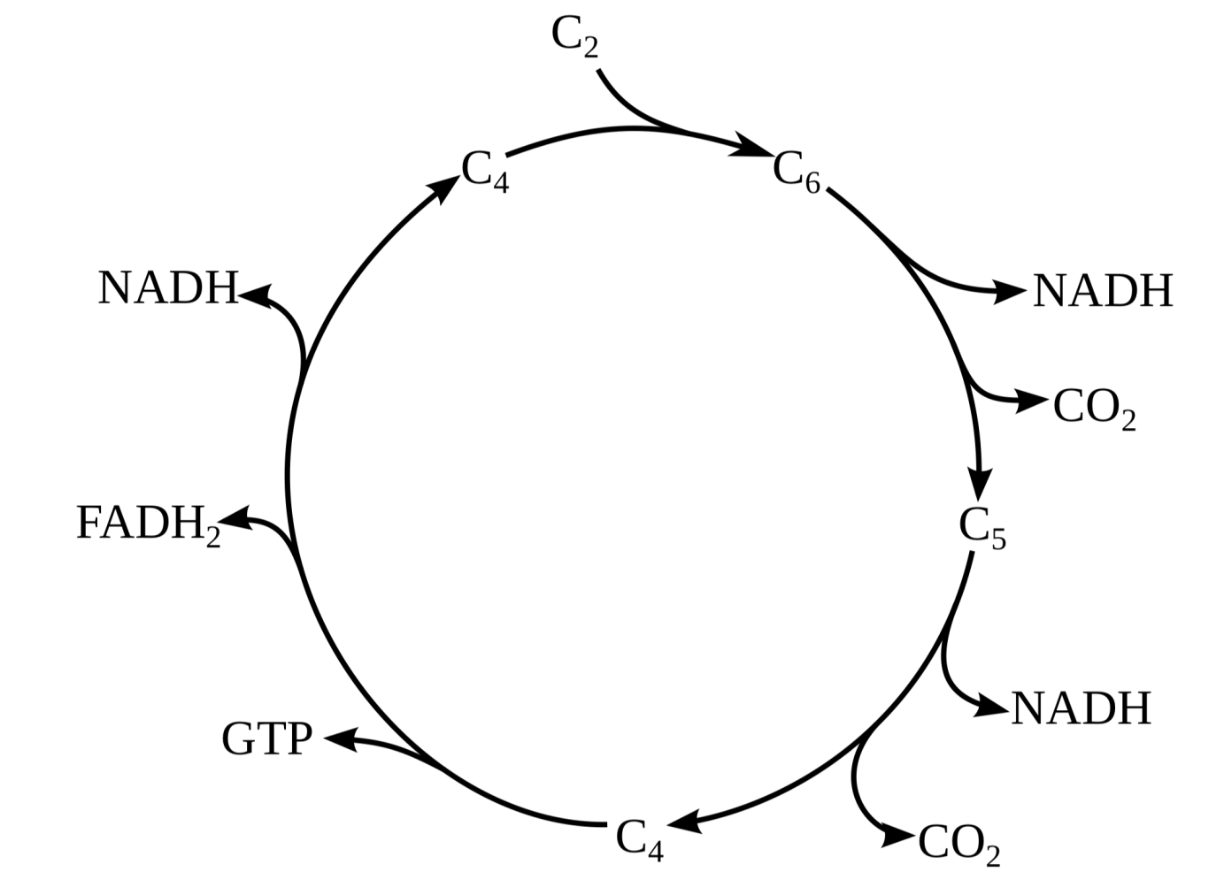

**Krebsův cyklus je křižovatkou katabolických i anabolických pochodů v organismu.**

Katabolické dráhy:

*Katabolismus neboli dráha rozkladu živin z látek složitějších na látky jednodušší.*



Anabolické dráhy:

*Anabolismus neboli dráha znovuvytváření látek složitějších z jednoduchých sloučenin.*

*Zeleně jsou v níže uvedeném cyklu vyznačeny jednotlivé meziprodukty CC, které jsou výchozími sloučeninami pro syntézu daných základních živin a strukturních látek (glukóza, FA, cholesterol, AA, NA, hem).*



**Souhrnná rovnice CC:**

Acetyl-SCoA + 3 NAD + FAD + GDP + 2 H2O 2 CO2 + 3 NADH + FADH2 + GTP + HSCoA

**Oxidací jedné molekuly acetyl-CoA vzniknou 2 molekuly CO2, 1 molekula GTP, 3 molekuly NADH a 1 molekula FADH2.**

*Slovo závěrem: výše znázorněný souhrnný cyklus budu psát postupně na tabuli a ve zjednodušené formě, aby bylo patrno jen to nejdůležitější.*

***Křížovka***

*Touto křížovku by si studenti mohli osvojit a zafixovat nově získané poznatky ohledně Krebsova cyklu a jeho meziproduktů, které jsou významné pro organismus.*

|  |  |  |  |  |  |  |  |  |  |  |  |  |  |  |  |  |  |  |  |  |  |  |  |
| --- | --- | --- | --- | --- | --- | --- | --- | --- | --- | --- | --- | --- | --- | --- | --- | --- | --- | --- | --- | --- | --- | --- | --- |
| 1. |  |  |  |  |  |  |  |  |  |  |  |  |  |  |  |  |  |  |  |  |  |  |  |
| 2. |  |  |  |  |  |  |  |  |  |  |  |  |  |  |  |  |  |  |  |  |  |  |  |
| 3. |  |  |  |  |  |  |  |  |  |  |  |  |  |  |  |  |  |  |  |  |  |  |  |
| 4. |  |  |  |  |  |  |  |  |  |  |  |  |  |  |  |  |  |  |  |  |  |  |  |
| 5. |  |  |  |  |  |  |  |  |  |  |  |  |  |  |  |  |  |  |  |  |  |  |  |
| 6. |  |  |  |  |  |  |  |  |  |  |  |  |  |  |  |  |  |  |  |  |  |  |  |
| 7. |  |  |  |  |  |  |  |  |  |  |  |  |  |  |  |  |  |  |  |  |  |  |  |
| 8. |  |  |  |  |  |  |  |  |  |  |  |  |  |  |  |  |  |  |  |  |  |  |  |
| 9. |  |  |  |  |  |  |  |  |  |  |  |  |  |  |  |  |  |  |  |  |  |  |  |
| 10. |  |  |  |  |  |  |  |  |  |  |  |  |  |  |  |  |  |  |  |  |  |  |  |
| 11. |  |  |  |  |  |  |  |  |  |  |  |  |  |  |  |  |  |  |  |  |  |  |  |

1. Mezi jaké sloučeniny patří acetylkoenzym A?
2. Který prvek se v Krebsově cyklu spaluje?
3. Kyselina citrónová patří mezi ___________________ kyseliny.
4. Uveďte název metabolické dráhy, ve které se odbourávají lipidy.
5. Uveďte celý název molekuly ATP.
6. Bílkoviny se štěpí na _______________________.
7. Glukóza se odbourává v aerobním prostředí na ____________.
8. Jak se nazývá metabolická dráha, ve které se odbourávají sacharidy?
9. Jaký jiný název má Krebsův cyklus?
10. Uveďte název látky nebílkovinné povahy, která přenáší atomy.
11. Kde probíhá Krebsův cyklus?

Řešení křížovky:

|  |  |  |  |  |  |  |  |  |  |  |  |  |  |  |  |  |  |  |  |  |  |  |  |
| --- | --- | --- | --- | --- | --- | --- | --- | --- | --- | --- | --- | --- | --- | --- | --- | --- | --- | --- | --- | --- | --- | --- | --- |
| 1. |  |  |  |  |  | T | H | I | O | E | **S** | T | E | R |  |  |  |  |  |  |  |  |  |
| 2. |  |  |  |  |  |  |  |  |  |  | **U** | H | L | Í | K |  |  |  |  |  |  |  |  |
| 3. |  |  |  |  |  |  |  | T | R | I | **K** | A | R | B | O | X | Y | L | O | V | É |  |  |
| 4. |  | B | E | T | A | O | X | I | D | A | **C** | E |  |  |  |  |  |  |  |  |  |  |  |
| 5. |  |  |  |  | A | D | E | N | O | S | **I** | N | T | R | I | F | O | S | F | Á | T |  |  |
| 6. |  |  |  |  |  |  |  | A | M | I | **N** | O | K | Y | S | E | L | I | N | Y |  |  |  |
| 7. |  |  |  |  |  |  |  |  |  | P | **Y** | R | U | V | Á | T |  |  |  |  |  |  |  |
| 8. |  |  |  |  |  | G | L | Y | K | O | **L** | Ý | Z | A |  |  |  |  |  |  |  |  |  |
| 9. |  |  |  |  |  |  |  |  |  |  | **C** | I | T | R | Á | T | O | V | Ý |  |  |  |  |
| 10. |  |  |  |  |  |  |  |  |  | K | **O** | E | N | Z | Y | M |  |  |  |  |  |  |  |
| 11. |  |  |  |  |  |  |  |  |  | M | **A** | T | R | I | X |  |  |  |  |  |  |  |  |